МІНІСТЕРСТВО ОСВІТИ ТА НАУКИ УКРАЇНИ,МОЛОДІ ТА СПОРТУ

НАЦІОНАЛЬНИЙ УНІВЕРСИТЕТ “ЛЬВІВСЬКА ПОЛІТЕХНІКА”

КАФЕДРА ІСМ

Звіт

До лабораторної роботи №1

з дисципліни:

**"Екстремальне програмування"**

Виконав

студент групи КН-311 Леочко О. В.

Перевірив:

Щербак С. С.

# Львів 2019

Проект для даної дисципліни буде створений за допомогою React. React – це Javascript бібліотера для створення користувацьких інтерфейсів. Для початку нам потрібно було встановити NodeJ. Після встановлення в консолі NodeJS команду для встановлення React: npm install –g create-react-app. Після встановлення реакту, нам необхідно створити сам проект, для цього в консолі вводимо наступну команду: create-react-app keeper.

На протязі декількох хвилин буде створюватися проект і після успішного створення за допомогою команд: cd keeper та npm start можна буде загрузити наш проект у браузері.

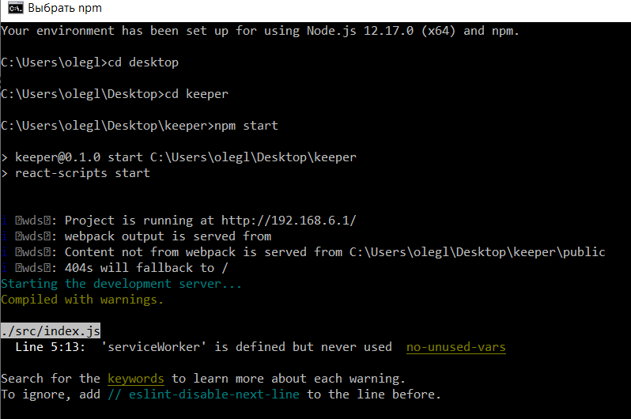

Рис.1.Консоль NodeJS

Відкриємо наш проект та у файлі index.js створимо новий рендеринг в який передамо наступне повідомлення: Hello oleg

Index.js:

import React from 'react';

import ReactDOM from 'react-dom';

import './index.css';

import App from './App';

import * as serviceWorker from './serviceWorker';

ReactDOM.render(

<App />,

document.getElementById('root')

);

ReactDOM.render(

<h1>Hello oleg</h1>,

document.getElementById('root')

)

В результаті головна сторінка проекту обновилася від дефолтного вигляду до наступного:

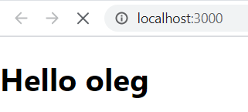

Висновок: в результаті виконання даної лабораторної роботи було створено новий React проект з назвою Keeper.